Тема: «Сочинительные союзы», 7а класс
Цель урока: знать группы сочинительных союзов, их назначение, выбирать союз в соответствии с его значением и стилистическими особенностями.

Задачи урока:
Образовательная:
- расширить знания о сочинительных союзах,
- совершенствовать умения определять значение сочинительных союзов в предложении и тексте и постановки запятой при них;
- формировать представление о трех группах сочинительных союзов.
Развивающая:
-развивать орфографические и пунктуационные навыки, умения и навыки работать в группах.
- формировать развития приемов умственной деятельности при повторении, закреплении знаний и выделение обобщающего материала.
Воспитательная:
- воспитывать любовь к малой Родине, бережное отношение к природе
- воспитывать внимание и волю, стремление быть требовательным к себе.
Тип урока: урок усвоения новых знаний
Оборудование: мультимедийное оборудование, запись произведения Вивальди «Весна», карточки с заданиями для групповой, индивидуальной работы.

Эпиграф. Родина – это очень много. Это и тропинка с бродом через ручей. Это и ракета, нацеленная к Луне, и птицы, летящие на север над нашим домом. Это и Москва, и малые, в десять дворов, деревеньки.
В.Песков.

Ход урока
Деятельность учителя | Деятельность ученика
I. Организационный момент. Эмоциональный настрой  - У вас, ребята на парте лежат у каждого листы самоконтроля, подпишите их. В них вы будете ставить на каждом этапе урока количество правильных ответов – плюсов (плюс – правильный ответ, минус – неправильный ответ). В конце урока подведем итоги. | подписывают листы самоконтроля.
2. Сообщение темы урока, постановка цели урока  - Прочтите и запишите тему урока.  - Прочтите эпиграф к уроку. Как вы понимаете слова, сказанные В.Песковым?  - Как вы понимаете выражение «малая Родина»? Что для вас является малой Родиной?  - Связан ли эпиграф с темой урока? Нет ли в эпиграфе союзов?  - Какая цель урока?  - Этот урок является для нас продолжение темы, но - это и урок изучения нового. Он очень важен, так как именно тема этого урока поможет нам лучше усвоить материал, который вы будете изучать в 9 классе, - «ССП». | Слайд  записывают число, тему урока.  ответы детей
3. Проверка домашнего задания  Фронтальный опрос.  - Но прежде чем перейти к основной нашей теме мы поиграем и вспомним все, что вы знаете о союзе:  «Третий лишний»  Задание: определите, что связывает группу слов, а что отличает, что является «лишним» (ответ аргументируйте).  - а, не, работает;  и, но, через, а  - и; но; то-то;  - однако, либо, чтобы.  - Что вы знаете о союзе как части речи?  - Какие союзы называются простые?  - Какие союзы называются составные?  - На какие две группы делятся союзы?  - Какова роль сочинительных союзов в предложении?  Работа с текстом. (в паре) карточка  - Какова роль сочинительных союзов в предложении мы узнаем, поработав с текстом.  - Послушайте текст.  - Записать, объяснить выбор орфограмм, постановку знаков препинания. Определить роль союзов.  - Какова роль сочинительных союзов в предложении?  - Союзы, представленные в стихотворении, которые относятся к сочинительным союзам, несут одно смысловое значение или нет? | Слайд  (служебные части речи, работает – самостоятельная часть речи);  (союзы, простые, то-то - составной);  (союзы сочинительные, чтобы - подчинительный союз).  Слайды о природе  (читает ученик)  Люблю я утре(н,нн)ие зори  На речк… Ахтубе встр…чать,  Когда они начнут узоры  Над водной гладью выш…вать  Живой природы пробужденье  Люблю смотреть и слушать тут,  И первое пернатых пенье,  И дятла первый дробный стук,  И пируэты первой птич(?)ки,  И в(с,з)плески рыбы на реке,  Квакуш горластых переклички,  Кукушки голос (в)далеке.  (Ф. Антифеев)
4. Изучение нового материала.  Объяснение нового материала. «Понаблюдаем вместе»  - Сопоставим предложения. Попробуйте определить значение союзов в предложениях  (Значение союзы несут разное: в 1 предложении союз противопоставляет, во 2- предлагает выбор).  - Роль каждого союза проявляется в конкретном предложении, каждый союз может выражать несколько значений. Мы остановимся пока только на основных значениях.  - Сочинительные союзы делятся по значению на три группы: соединительные, противительные и разделительные. (Затем предлагает записать в тетрадях для конспектов).  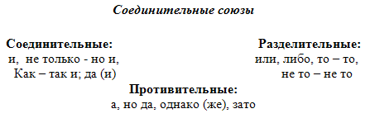  Чтение теоретического материала по учебнику стр. 154  Работа с текстом. Оценивайте ответы и заносите в лист самооценки.  - Прочитайте текст. Определите тип текста, стиль, главную мысль.  - Докажите, что это текст-рассуждение. Найдите: 1) тезис,2) аргументы и доказательства, 3) вывод.  - Какова главная мысль этого текста? (Нужно беречь богатства Земли!)  -Выписать предложения с сочинительными союзами. Над соединительными поставьте букву с., над противительными –п., над разделительными –р.  - С какой целью провели данную работу?  - Что общего?  - Чем отличаются?  - На какие группы по значению делятся? | Слайд  1. Мальчики предложили на пришкольном участке посадить березы, однако девочки хотели посадить березы и каштаны.  2. Мальчики предложили на пришкольном участке посадить березы или каштаны.  записывают в таблицу примеры сочинительных союзов  Слайд.  Самое ценное на земле – земля, почва. О земле говорят – плодородная. Она родит плоды: хлебное зерно и картофель, яблоки и бананы. На угле ничего не растет, на железе тоже. Даже на куске золота, на самом дорогом самородке, не вырастит лопух. Однако на земле растут тысячи различных растений. Они дают людям то пищу, то одежду, то жилье.  Мы не можем жить без растений, а растения не могут без земли. То есть без плодородной почвы. Почва тонким слоем всегда в несколько десятков сантиметров покрывает земной шар. Вот этот плодородный слой дал нашей планете жизнь.  Поэтому надо любить и беречь землю. (А.С. Мустафин)  (Определяли роль и значение союза)  (Служебная часть речи, связывает простые предложения в составе сложного или однородные члены предложения, могут связывать предложения в тексте)  (Имеют разные значения).  (Соединительные, противительные, разделительные)
5. Физминутка  Презентация слайдов о природе под музыку Вивальди «Весна»  - Осмыслите свое личное отношение к природе. | Слайд.
6. Закрепление учебного материала  Творческое задание. Работа в группах.  - Продолжите мысль. Составьте простое предложение с однородными членами, сложное предложение, выделите в нем грамматическую основу. Каждая группа использует предложенный сочинительный союз.  Результаты творческой работы заносятся в лист самооценки.  «Угадай пословицу»  - Отгадайте пословицы, объясните смысл, запишите в тетрадь. Объясните роль союза.  1)Не, словами, по, а, по, делам, судят;  2) Товарища, лучше, себя, а, не, ищи, хуже; 3)Нитки, без, иголки, да, пошить, не, шубы;  4)Да, ягодка, на, красна, вкус, горька;  5) Мягко, да, жестко, стелет, спать.  - Не забудьте оценить себя + | I группа (разделительный союз)  1) Мы должны бережно относится к природе.......  Например: (или природа может погибнуть.)  II группа (соединительный союз)  2) За последние годы изменилось наше отношение к природе.......  Например: (и об этом говорят результаты исследования…..)  III группа (противительный союз) 3) Каждый человек обязан беречь богатства Земли........ (а не убивать животных, губить деревья и цветы, загрязнять водоемы…)  IV группа (соединительный союз) Я люблю свой родной город и … .  V группа (соединительный союз) Волжский – очень зеленый город и ….  VI группа (противительный союз) Сегодня в нашем городе насчитывается более миллиона деревьев и кустарников ….. (однако) Слайд  Не по словам судят, а по делам. (прот.)  Ищи товарища лучше себя, а не хуже (прот.)  Без нитки да иголки шубы не пошить.(соед)  Красна ягодка, да на вкус горька. (прот.)  Мягко стелет, да жестко спать. (прот.)
7. Тестирование  Тест с самопроверкой  результаты (оценку) теста заносятся в лист самооценки | Слайд
8. Подведение итогов, рефлексия  - О какой теме мы сегодня говорили на уроке?  - Какую цель мы ставили в начале урока? Удалось ли нам её достичь?  - На какие три группы по значению делятся сочинительные союзы?  - Что связывают сочинительные союзы? (Однородные члены, простые предложения в сложном, равноправные по смыслу)  - Перечислите соединительные, разделительные и противительные союзы.  - Что показалось самым трудным, а что самым интересным?  - Итак, ребята, попробуем оценить свою работу на уроке? Посчитайте количество плюсов. (Оценивание обучающихся с комментированием по листу самоконтроля)  Твое отношение к уроку изобрази на смайлике.  9. Задание на дом  П. 58, упр. 327 | ответы детей.  Слайд  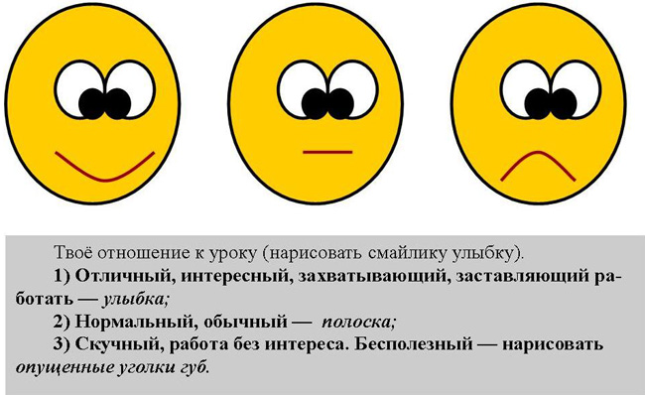

Открытый урок
по русскому языку
«Сочинительные союзы»
(в 7а классе)

Провела
учитель русского языка и литературы
Ковригина Т.Н.

Март
2012 год

